桃園市立 會稽國中 親職教育日 親職講座 宣導
會稽國中家庭教育優質化計畫
親職教育講座
110年3月17日(三)18:30—20 :30
講師: 競爭Lead教育中心李柏賢老師
分享書目: 一揉就碎的青春(父母教養手冊)
地點:會稽國中 視聽教室
此次研習由桃園市政府家庭教育中心家庭教育優質化計畫補助，費用全免，現場贈書，送完為止，請大家踴躍報名參加。

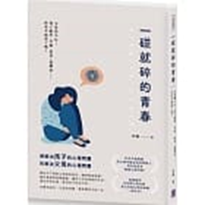

………………………………………………………………………………………
會稽國中教育優先區計畫
親職教育講座
110年4月23日(五)18:30—20:30 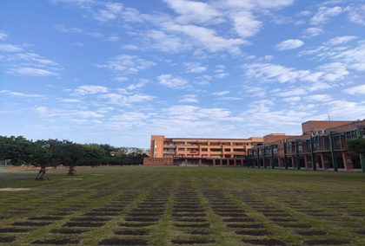
講師: 莊明勳老師
講題: 啟動小孩自動與自律的教養秘訣

地點:會稽國中 視聽教室

此次研習由桃園市政府教育優先區計畫補助，費用全免，現場贈
書，送完為止，請大家踴躍報名參加。

班級： 座號： 學生姓名： □我將可以參加：□ 3/17親職教育講座 □ 4/23親職教育講座
□我有要事，不克前來 家長簽名：
請於3月12日(星期五)以前，交由貴子弟交至導師，謝謝！

